DAGORDNING vid årsmöte med 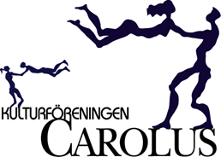 Kulturföreningen CAROLUS   
25 maj 2023 på Marinmuséum

1. Val av ordförande och sekreterare vid sammanträdet

2. Val av medlem att jämte ordförande justera dagens protokoll

3. Fastställande av röstlängd

4. Fråga om sammanträdets behöriga sammankallande

5. Föredragning av förvaltningsberättelse (resultat- och balansräkning) och revisionsberättelse

6. Fråga om ansvarsfrihet för styrelsen

7. Behandling av inkomna motioner/frågor och styrelsens förslag

8. Beslut om medlemsavgift för det kommande verksamhetsåret

9. Beslut om budget för det kommande verksamhetsåret 230401–240331  
  
  
10. Verksamhetsplan verksamhetsåret 230401–240331

11. Val av ordförande i föreningen

12. Val av styrelseledamöter och ersättare

13. Val av revisorer och ersättare

14. Val av valberedning

15. Årsmötets avslutande